1. Создать запрос с помощью мастера простых запросов. Выберите «Подробно» отчет.

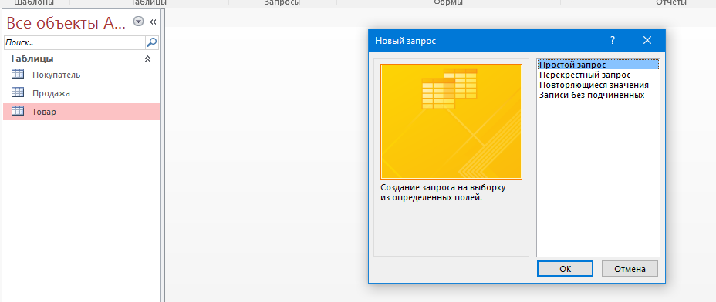

1 a)

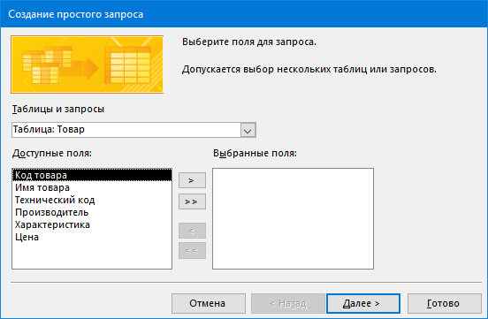

1 б)

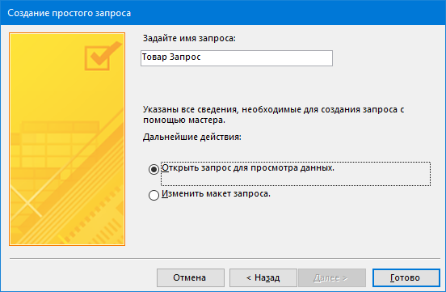

1в)

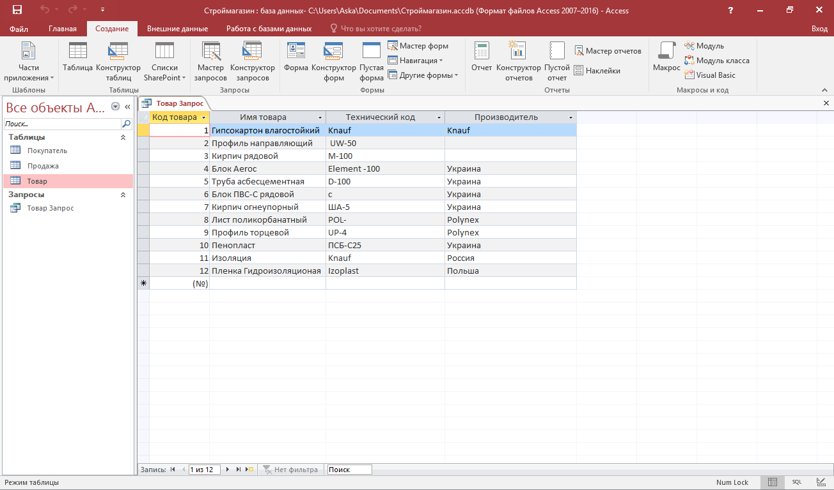

2. Создать запрос с помощью мастера простых запросов. Выберите «итоговый» отчет.

3. Внесите коррективы в свои запросы за помощью. Конструктора запросов.

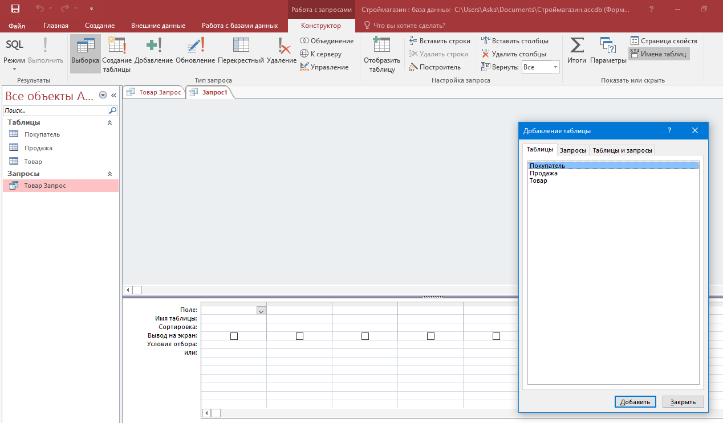

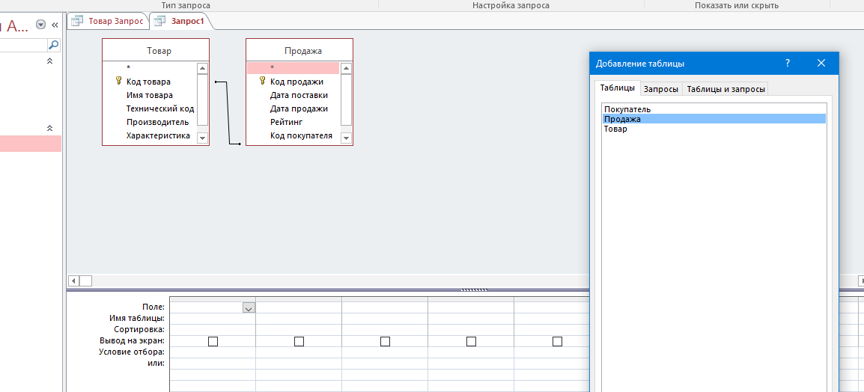

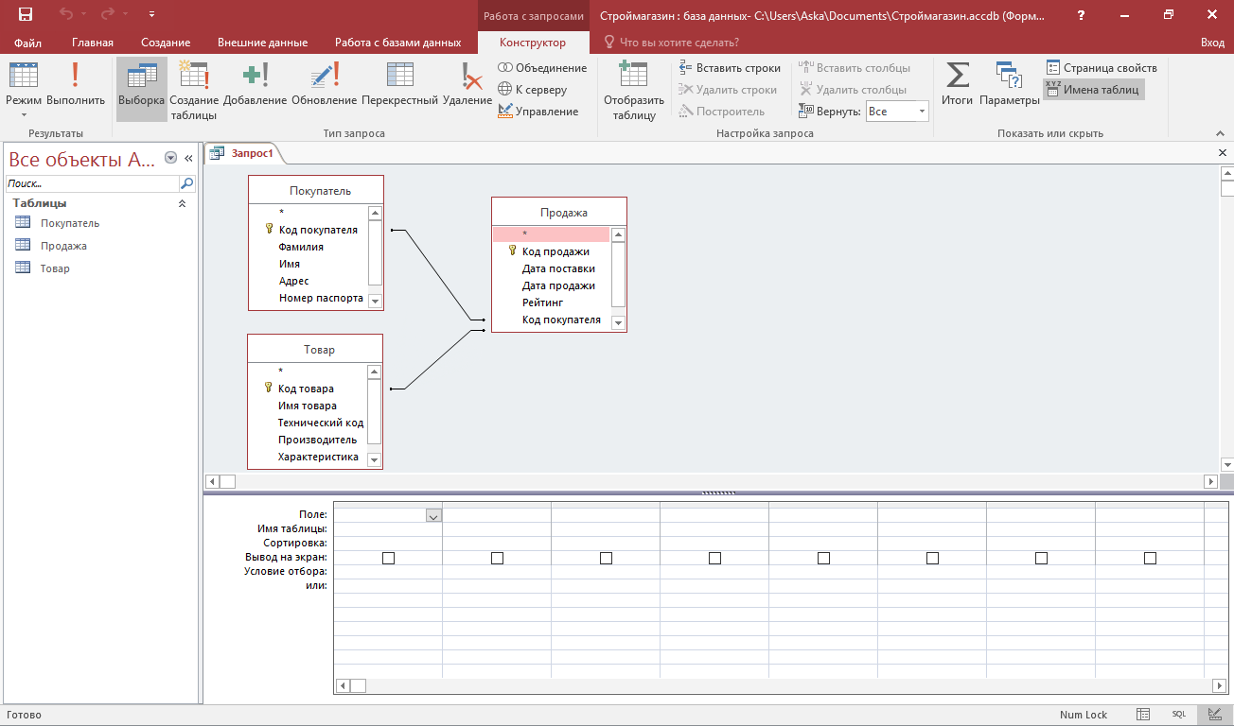

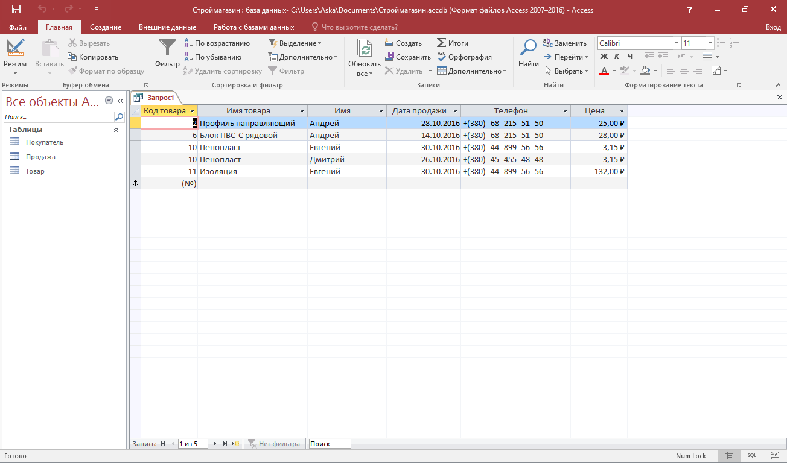

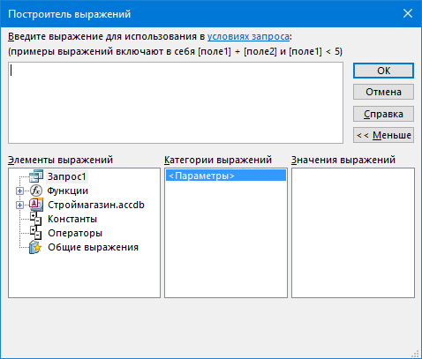

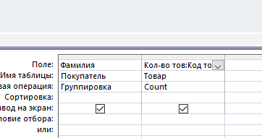

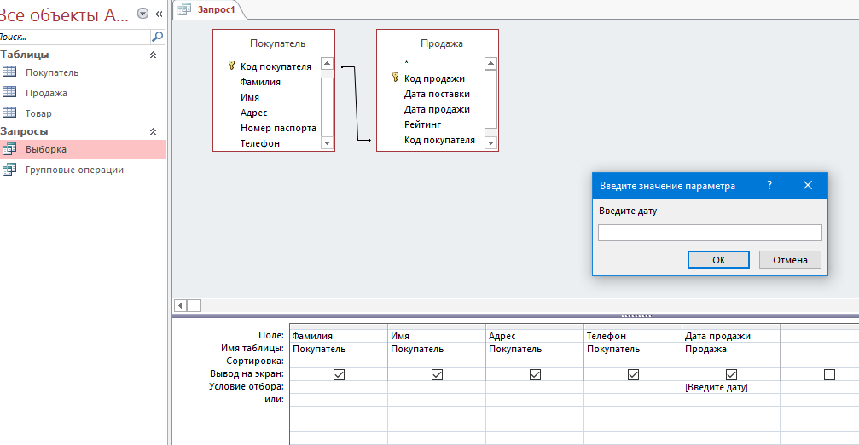

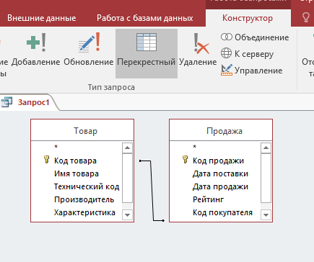 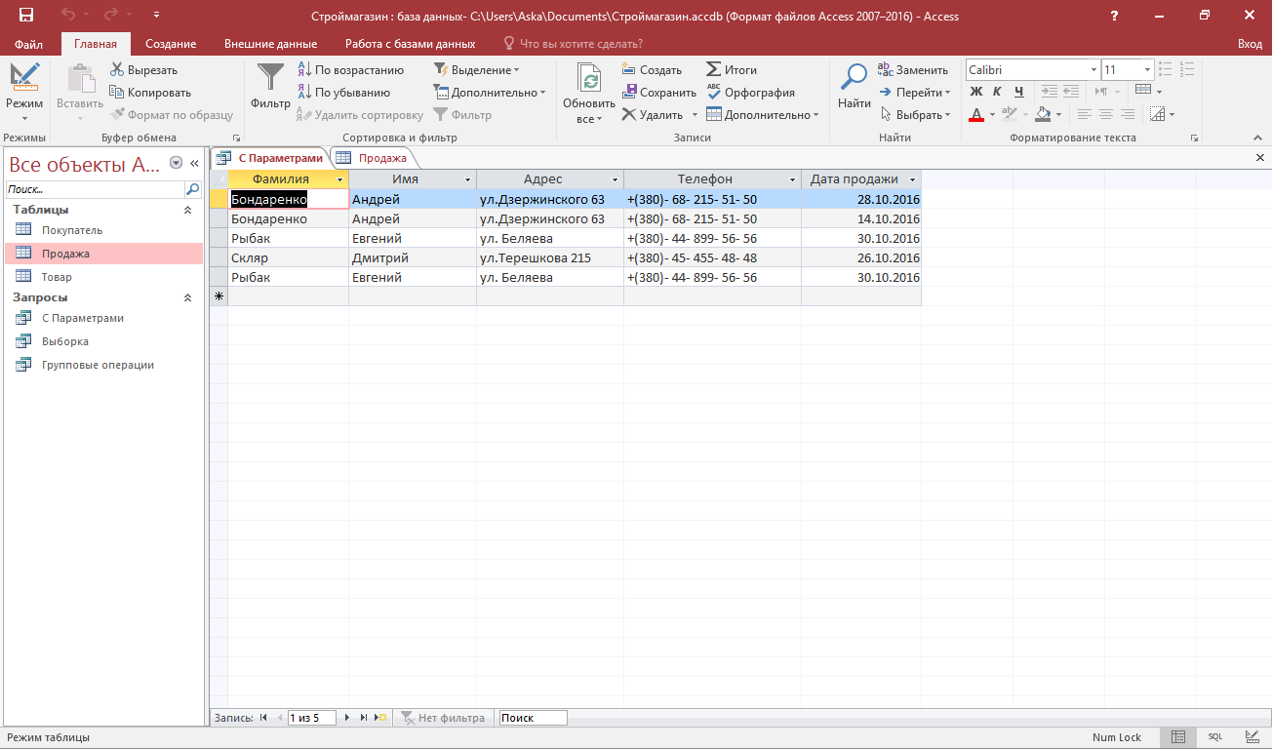

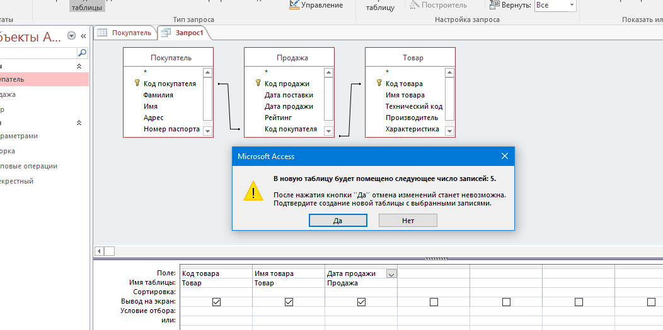

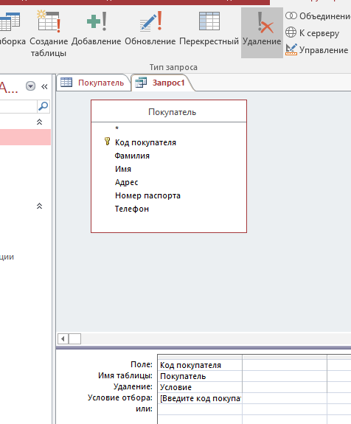

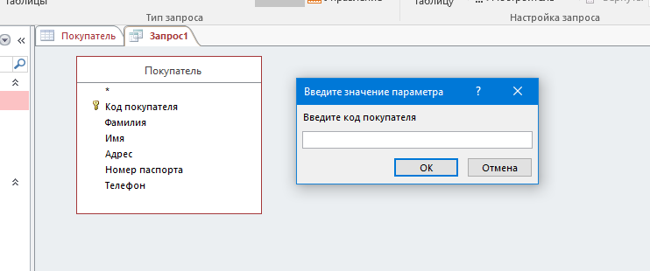

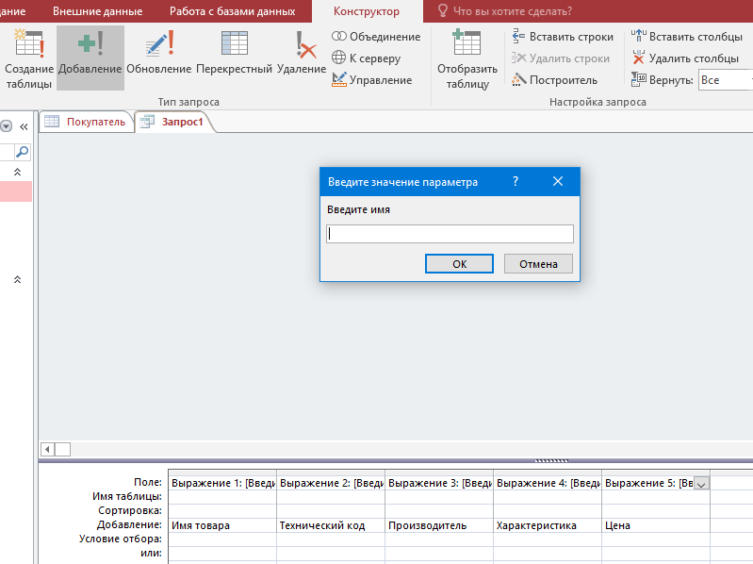

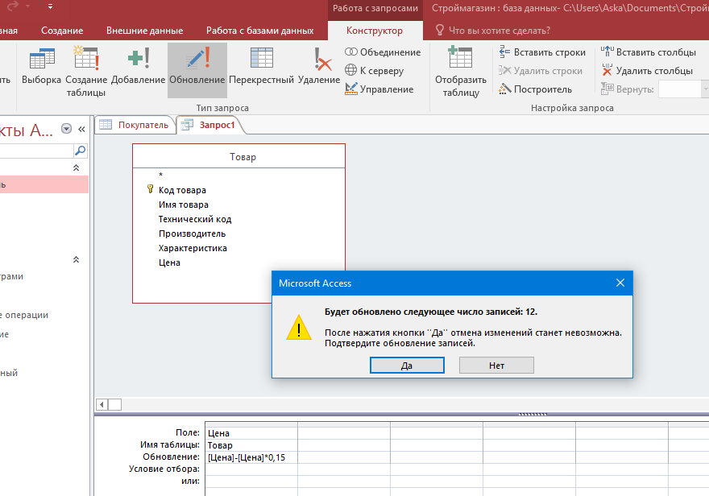

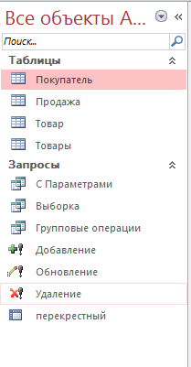

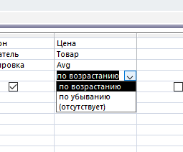

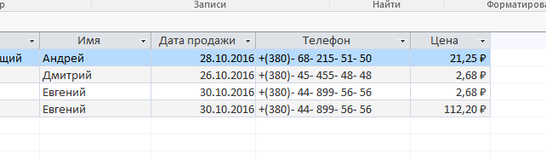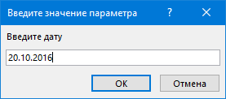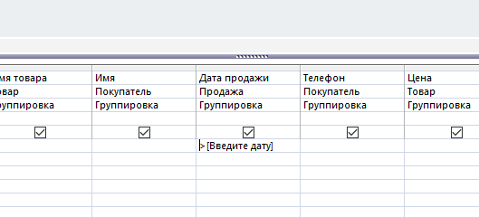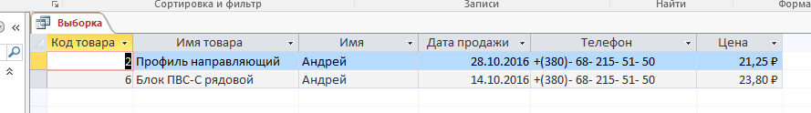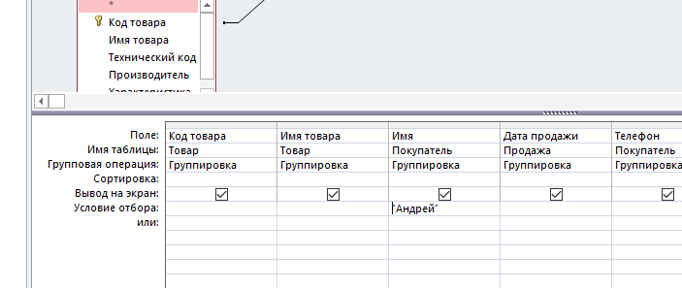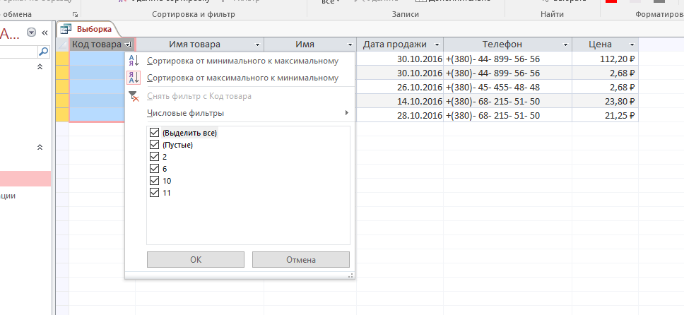

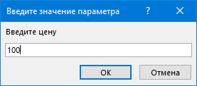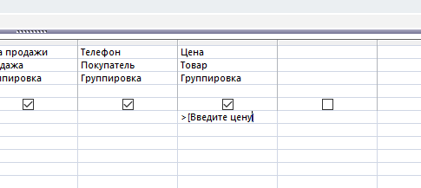

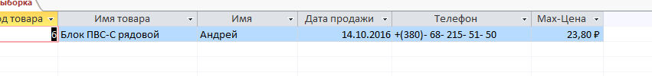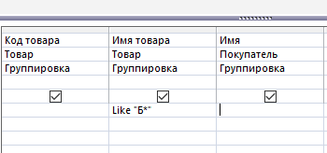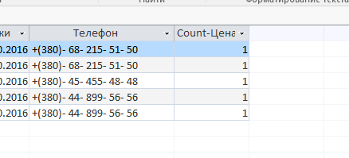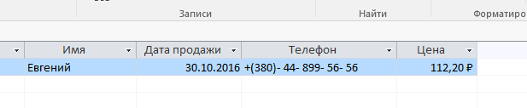

**Лабораторная работа № 3.**

**Тема**: Проектирование и возможности QBE запросов. Запросы на выборку.

**Цель**: Научиться проектировать простые запросы и применять возможности QBE запросов.

Содержание работы по варианту индивидуального задания .:

«Магазин строительных товаров»

1. Создать запрос с помощью мастера простых запросов. Выберите «Подробно» отчет.

2. Создать запрос с помощью мастера простых запросов. Выберите «итоговый» отчет.

3. Внесите коррективы в свои запросы за помощью. Конструктора запросов.

4. Построить QBE-запрос в режиме конструктора, который выводит записи нескольких полей вашей таблицы:

а) удалите последнее поле с бланке запроса, добавьте другое поле в бланк запроса;

б) сделайте, чтобы не все поля, которые входят в бланк запроса, отображались в динамической таблице.

5. Отсортируйте:

а) текстовое поле из таблицы по возрастанию и убыванию с помощью QBE-запроса;

б) числовое поле из таблицы по возрастанию и убыванию с помощью QBE-запроса.

6. С помощью запросов, созданных для соответствующих таблиц БД отразите записи:

а) фамилии работников или клиентов, или исполнителей, которые начинаются с определенной буквы;

б) людей, не проживающих, не работают или не были в определенном городе;

в) события, которые осуществлялись в интервале времени с определенного периода на другую дату;

г) цена товара или другое число больше 10, но не 100.

(Задайте условие отбора для поля вашей таблицы, используйте Построитель выраженный для своих выражений в запросах вашей базы данных, используйте следующие операции:>, <=, <> And, Or, Not, Like).

7. С помощью QBE-запроса обработайте содержание числового поля нашей таблицы, используя статистические функции. Например, вывести сумму (или среднее значение, или минимальное значение и т.д.), которую получил каждый работник за все время работы из таблицы Журнал выдачи

Контрольные вопросы к лабораторной работе 3:

1. Что представляют собой запросы и для чего их используют?

*Запрос в Access используют для поиска с одной или нескольких таблиц и выдачи на экран данных, удовлетворяющих условию, определенной пользователем.*

1. Какими способами можно создать запрос?

*Простой запрос*

*QBE-запросов*

1. Какие два типа отчетов можно создать с помощью мастера простых запросов?

*Подробный и Итоговый*

1. В каком режиме можно вносить коррективы в готовый запрос?

*в режиме конструктора*

1. С помощью какого средства можно легко создавать выражения?

*Используя Построитель выраженный*

1. Как работает Построитель выражений?

*Для запуска программы необходимо вызвать контекстное меню строки Условия выбора В этом меню нужно выполнить команду Построить .... В результате появится окно Построитель выражений на котором расположены кнопки управления окном, кнопки со знаком математических операций и логических операций. Эти знаки переносятся в выражение, создается, щелчком на них клавишей мыши.*

1. Что образуется в результате выполнения запроса на выборку?

*На экране появится таблица*

1. Какие запросы называют QBE-запросами?

*параметры которых устанавливаются в окне конструктора запросов*

1. Какие возможности QBE-запросов?

*Сортировка данных в запросе*

*Установление критериев отбора записей*

*Удаление полей и таблиц из запроса*

*Добавление*

1. Удаление и добавлять поля и таблицы в бланке запроса?

*Для удаления поля из бланка запроса стоит выделить колонку, в которой оно находится, и нажать клавишу [Del] или активизировать в меню Правка команду Удалить.*

*Чтобы удалить из запроса таблицу, следует сначала выделить ее в верхней части окна конструктора запроса, нажав на имени любого из ее полей, а затем нажать клавишу [Del] или вызвать команду Удалить в меню Правка. Поля удаленной с запроса таблицы, которые были помещены в бланк запроса, удалятся автоматически.*

1. Как отсортировать данные с помощью запросов?

*1. В бланке запроса поместите курсор в строку Сортировка того поля, по которому нужно провести сортировку. Когда вы это сделаете, то увидите, что поле сортировки предлагает выпадающий список.*

*2. Щелкните на кнопке выпадающего списка, и вы увидите, что он предлагает три возможности: по возрастанию, по убыванию и отсутствует*

1. Каким образом можно установить критерии отбора записей в своей БД?

*В режиме конструктора запроса в первой строке условий отбора для поля набрать Like критерий * и нажмите <Enter>. Access преобразует это в Like "критерий *", поставив критерий * в кавычки.*

1. Перечислите статистические функции SQL, которые мы можем применять в QBE-запросах.

***Sum*** *Суммирование значений определенного поля, находятся в записях, отобранные запросу.*

***Avg*** *Вычисление среднего значения в тех записях определенного поля, отобранные запросу.*

***Min*** *Вычисление минимального значения в записях определенного поля, отобранных запросу.*

***Max*** *Расчет максимального значения в записях определенного поля, отобранных запросу.*

***Count*** *Вычисление количества записей, отобранных запросом, в определенном поле.*

***First*** *Определяется первое значение в указанном поле записей, отобранных запросу.*

***Last*** *Определяется последнее значение в указанном поле записей, отобранных запросу.*

***StDev*** *Вычисляется стандартное отклонение значений данного поля для всех записей, отобранных запросу.*

***Var*** *Вычисляется вариация значений данного поля для всех записей, отобранных запросу.*

1. Для чего служит строка Условие отбора в окне конструктора запроса?

*Условия отбора позволяют включать или не включать записи в разультативну таблицу, основываясь на их значениях или комбинациях значений. также, как и в фильтрах, можно комбинировать условия отбора с помощью операторов AND и OR.*

1. Какие булевы операторы применяются в условиях выбора запроса?

* *= Равный чем-либо;*
* *> Больше чем;*
* *< Меньше чем;*
* *> = Больше чем или равно;*
* *<= Меньше чем или равно;*
* *<> Не равно.*

1. В каких случаях используют оператор BETWEEN?

*Between # 01.01.97 # And # 01.01.98 #*